2022年度德化县城乡居民基本养老保险补助专项资金绩效评价报告

项目单位： 德化县人力资源和社会保障局

委托单位： 德化县财政局

项目总金额： 8071.19万元

评价机构： 泉州市启程财务咨询有限公司

评价时间： 2023年10-11月

2023年11月25日

绩效评价工作组人员名单

序号 | 职务 | 姓名 | 联系方式
1 | 组长 | 徐本玉 | 18606955277
2 | 副组长 | 卢婉芳 | 15060965456
3 | 组员 | 陈晓彬 | 15960567231
4 | 组员 | 刘凤阳 | 13348313607
5 | 组员 | 李英 | 19959520670

目 录

一、 基本概况 1
（一）项目背景 1
（二）项目基本情况 2
（三）绩效目标 2
1.总体目标 2
2.阶段性绩效目标 2
（四）资金使用情况 3
1.资金使用范围 3
2.资金收入支出情况 3
二、绩效评价指标体系设计 5
（一）绩效评价依据 5
（二）绩效评价原则 5
（三）绩效评价方法 6
（四）绩效评价过程 6
三、绩效评价体系和评价标准 7
四、绩效评价指标分析 12
（一）项目投入情况（权重为20%，得分19分) 12
1.项目立项（分值为6分） 12
2.绩效目标（分值为6分） 14
3.资金投入（分值为8分） 15
（二）项目过程情况（权重为20%,得分17分） 16
1.资金管理（分值为7分） 16
2.组织实施（分值为8分） 17
3.财务管理（分值为5分） 18
（三）项目产出情况（权重为30%，得分28分） 19
1.产出数量（分值为12分） 19
2.产出质量（分值12分） 20
3.产出时效（分值为3分） 22
4.产出成本（分值为3分） 22
（四）项目效益情况（权重为30%，得分27分） 23
1.社会效益（分值为8分） 23
2.经济效益（分值为8分） 25
3.可持续效益（分值为8分） 26
4.满意度（分值为6分） 27
五、评价结论 27
六、存在问题 27
（一）信息交换机制不完善 27
（二）乡镇经办队伍建设有待提高 28
（三）政策宣传有待进一步加强 28
七、提出建议 28
（一）优化业务流程和规范业务操作 28
（二）完善信息交流共享机制 29
（三）利用社交媒体平台多种途径进行政策宣传 29
八、其他需要说明的问题 29
2022年度德化县城乡居民基本养老保险补助资金满意度调查问卷 30
附件2：德化县城乡居民基本养老保险补助专项资金项目调研 32

2022年度德化县城乡居民基本养老保险补助专项资金绩效评价报告
为全面实施预算绩效管理，提高财政资金使用效益，建立科学、合理的财政支出绩效评价管理体系，根据《福建省人民政府办公厅转发省财政厅关于全面推进预算绩效管理意见的通知》（闽政办〔2013〕82号）、《福建省财政厅关于印发〈福建省财政支出绩效评价管理办法〉的通知》（闽财绩〔2015〕4号）及《德化县财政局关于印发〈德化县财政支出绩效评价管理规定〉的通知》（德财〔2016〕252号）的有关规定，县财政局委托泉州市启程财务咨询有限公司对2022年度德化县人力资源和社会保障局（以下简称“德化县人社局”）申请的城乡居民基本养老保险补助专项资金8071.19万元实施绩效评价，并形成《2022年度德化县城乡居民基本养老保险补助专项资金绩效评价报告》。
- 基本概况
- 项目背景
随着人口老龄化的加剧，城乡居民的养老问题日益突出，为进一步完善城乡居民的社会保障体系，按照党的十八大精神和十八届三中全会关于整合城乡居民基本养老保险制度的要求，依据《中华人民共和国社会保险法》有关规定，在总结新型农村社会养老保险和城镇居民社会养老保险试点经验的基础上，在全国范围内建立统一的城乡居民基本养老保险制度。德化县人社局下属单位城乡居民保中心，按照省、市、县各级人社部门的工作部署和安排，申请2022年度德化县城乡居民基本养老保险补助专项资金8071.19万元。

（二）项目基本情况
城乡居民养老保险养老金待遇由基础养老金和个人账户养老金两部分组成，按规定参加城乡居民养老保险的人员从年满60周岁的次月起开始发放，支付终身。根据《国务院关于建立统一的城乡居民基本养老保险制度的意见》（国发〔2014〕8号）、《福建省人民政府关于完善城乡居民基本养老保险制度的实施意见》（闽政〔2014〕49号）等文件精神，德化县从城乡居民实际情况出发，制定了《德化县人民政府关于完善城乡居民基本养老制度的实施意见》（德政〔2014〕367号）及《德化县城乡居民社会养老保险基金财务管理暂行办法》等相应文件。截至2022年12月31日，德化县城乡居民养老保险参保人数达163221人，其中，16-59周岁城乡居民参保人数119867人。60周岁以上领取城乡居民养老保险待遇人数达43354人。全年收取个人缴费2284.19万元，缴费率达94.25%。基础养老金标准由每人每月130提至每人每月140元。全年发放养老金7722.63万元，养老金按时足额发放。

（三）绩效目标

1.总体目标
德化县人社局确保省级（含中央）财政补助资金及时到位，足额发放16-59周岁参保人员的缴费补贴，并保障60周岁及以上待遇领取人员养老金补助有效执行，改善参保群众生活质量。

2.阶段性绩效目标
2022年度城乡居民基本养老保险省级补助资金项目绩效目标表详见表1。

表1：城乡居民基本养老保险省级补助资金项目绩效目标表
绩效目标  指标 | 一级指标 | 二级指标 | 三级指标 | 2022年目标值 | 计量单位
绩效指标 | 产出指标 | 数量指标 | 待遇领取有数 | 41450 | 人
 |  | 质量指标 | 养老金发放率 | 100 | %
 |  | 时效指标 | 每月按时发放养老金率 | 100 | %
 |  | 成本指标 | 基础养老金月人均发放水平 | 140 | 元/人、月
 | 效益指标 | 社会效益指标 | 政策知晓率 | 98 | %
 | 满意度指标 | 服务对象满意度指标 | 参保群众满意度 | 95 | %

（四）资金使用情况

1.资金使用范围
（1）在德化县行政区域内，年满16周岁（不含在校学生），非国家机关和事业单位工作人员及不属于职工基本养老保险制度覆盖范围的城乡居民，可以在户籍地参加城乡居民养老保险。
（2）持有德化县居住证的我省户籍人员（不含厦门市），可以按规定参加德化县城乡居民养老保险，具体办法按照《福建省人力资源和社会保障厅 福建省财政厅关于我省城乡居民在省内异地参加城乡居民社会养老保险有关问题的通知》（闽人社文〔2014〕38号）执行。

2.资金收入支出情况
城乡居民基本养老保险基金由个人缴费、集体补助、政府补贴构成，城乡居民基本养老保险基金筹集用于发放社会基础养老金。
2022年城乡居民基本养老保险补助收入合计8071.19万元。其中，缴费补助收入453.25万元，基础养老金补助收入7266.54万元，基础养老金支出丧葬抚恤补助收入351.4万元。
2022年度城乡居民基本养老保险补助支出合计7726.79万元，其中个人账户养老金支出322.44万元，丧葬抚恤补贴支出351.4万元，其他支出0.04万元，转移支出4.12万元。年末结余34.44万元。2
2022年德化县该项目资金拨付如表2所示，使用支出情况如表3所示。
表2
2022年度德化县城乡居民基本养老保险基金收入表
 | 收 入 金 额 |  |  |  |  | 单位：万元
 | （一）缴费补助收入 | 453.25
 | 1.省级财政补助 | 370
 | 2.市级财政补助 | 31.9
 | 3.县级财政补助 | 51.3
 | （二）基础养老金补助收入 | 7266.54
 | 1.中央财政补助 | 2532
 | 2.省级财政补助 | 3357.96
 | 3.市级财政补助 | 535.78
 | 4.县级财政补助 | 8,40.8
 | （三）丧葬抚恤补助收入 | 351.4
 | 合计 | 8071.19
表3
2022年度德化县城乡居民基本养老保险基金收支表
 | 支 出 |  | 金 额 |  |  | 单位：万元
一、个人账户养老金支出 |  |  | 322.44
1.按月支付待遇支出 |  |  | 248.17
2.一次性支出 |  |  | 74.265
二、基础养老金支出 |  |  | 7048.79
三、丧葬补助金支出 |  |  | 351.4
四、其他支出 |  |  | 0.04
五、转移支出 |  |  | 4.12
合 计 |  |  | 7726.79

二、绩效评价指标体系设计

（一）绩效评价依据
1.《中共中央国务院关于全面实施预算绩效管理的意见》（中发〔2018〕34号）；
2.财政部《关于印发〈项目支出绩效评价管理办法〉的通知》（财预〔2022〕10号）；
3.《福建省财政厅关于印发财政支出绩效评价指标体系及使用指南的通知》（闽财绩〔2012〕13号）；
4.《福建省财政厅关于印发〈福建省财政支出绩效评价管理暂行办法〉的通知》（闽财绩〔2015〕4号）；
5.《国务院关于建立统一的城乡居民基本养老保险制度的意见》（国发〔2014〕8号）；
6.《福建省人民政府关于完善城乡居民基本养老保险制度的实施意见》（闽政〔2014〕49号）；

7.《社会保险基金财务制度》（财社〔2017〕144号）。

（二）绩效评价原则
1.相关性原则。确定的绩效评价指标应当与绩效目标有直接的联系，能够恰当反映目标的实现程度，而与绩效目标无关的指标不应列入评价体系。
2.重要性原则。应当优先使用最具评价对象代表性、最能反映评价要求的核心指标，而对于那些无足轻重、可有可无的指标应该舍弃，否则，可能造成评价体系过于庞杂，可操作性不强，且不能突出反映问题。
3.可比性原则。对同类评价对象要设定共性的绩效评价指标，以便于评价结果可以相互比较。如，项目立项、资金落实、项目管理、财务管理等就属于共性指标。
4.经济性原则。绩效评价指标不是设计得越复杂越好，应当通俗易懂、简便易行，数据的获得应当考虑现实条件和可操作性，符合成本效益原则。

（三）绩效评价方法

根据《财政支出绩效评价管理暂行办法》（财预〔2011〕第285号），绩效评价指标确定应当遵循以下绩效评价方法：

1.比较法。是指通过实际支出、实施效果等与绩效目标、历史情况、不同地区同类支出等的比较，综合分析绩效目标实现程度；

2.成本效益分析法。是指将一定时期内的支出与效益进行对比分析，以评价绩效目标实现程度；

3.服务对象评判法。是指通过对服务对象进行问卷及抽样调查等对财政支出的效果进行评判，评价绩效目标实现程度。

（四）绩效评价过程

根据《关于开展2023年度预算绩效管理工作的通知》的要求，受德化县财政局委托，评价组进行现场评价工作，主要采取以下方式：
1.调研方案设计，成立绩效评价小组，对绩效评价工作调研，与项目实施单位德化县人社局负责人进行沟通、询问，听取有关资金使用管理及项目组织实施管理等情况介绍。了解资金使用取得的成效、存在的主要问题及建议等，进行方案设计；
2.绩效材料收集，评价工作小组对德化县人社局城乡居民养老保险补助相关政策文件和制度等资料进行收集，并核实项目申报资金拨付、管理及验收情况，绩效目标实现程度等；
3.指标体系手稿设计阶段，评价工作小组通过对相关业务部门采集回来的项目资料，进行整理，提取绩效指标、确定指标标准、指标解释、评分标准及评分规则，设计绩效指标体系初始手稿；

4.实地走访。评价组对主管单位德化县人社局进行实地调研；
5.绩效指标体系初稿阶段，拟写指标体系，完成指标体系初稿设计；
6.部门反馈意见阶段，征求德化县人社局和德化县财政局意见，并向预算单位下发补充资料清单；

7.提交绩效评价报告，完成专项资金绩效评价报告，装订成册。

三、绩效评价体系和评价标准
绩效评价指标体系共设置4个一级指标、14个二级指标和28个三级指标。一级指标为投入、过程、产出和效益。其中：“投入”20分，主要体现项目立项、绩效目标和资金投入情况；“过程”20分，主要体现财务管理和资金管理和组织实施情况；“产出”30分，主要体现产出数量、产出质量、产出时效、产出成本情况；“效益”30分，主要体现实施后的经济效益、社会效益、可持续效益，满意度。指标体系设定满分100分，评分等级：总分大于90分（含90分）为“优”，90﹥总分≥80为“良”，80﹥总分≥60为“中”，低于60分则为“差”。绩效评价指标体系及分值表如表3所示：
表3：
2022年度德化县城乡居民基本养老保险补助专项资金绩效评价指标体系分值表
一级指标 | 二级指标 | 三级指标 | 评分标准 | 分值
投入  （20分） | 项目立项  （6分） | 立项依据  充分性  （3分） | 评价要点：  ①项目立项是否符合国家法律法规、国民经济发展规划和相关政策；  ②项目立项是否符合行业发展规划和政策要求；  ③项目立项是否与部门职责范围相符，属于部门履职所需；  ④项目是否属于公共财政支持范围，是否符合中央、地方事权支出责任划分原则。  一项不符合扣1分，严重的此项完全不得分。 | 3
 |  | 立项程序  规范性  （3分） | 评价要点：  ①项目是否按照规定的程序申请设立，审批文件、材料是否符合相关要求；  ②事前是否已经过必要的可行性研究、专家论证、风险评估、绩效评估、集体决策。  一项不符合扣1分，严重的此项完全不得分。 | 3
 | 绩效目标  （6分） | 绩效目标  时效性  （3分） | 评价要点：  项目实际实施月份是否晚于计划月份。实际实施月份不晚于计划月份的得满分，比计划月份晚1个月以内扣1分，晚2个月以内扣2分，比计划月份晚2个月以上不得分。 | 3
 |  | 绩效目标  明确性  （3分） | 评价要点：  ①是否将项目绩效目标细化分解为具体的绩效指标；  ②是否通过清晰、可衡量的指标值予以体现；  ③是否与项目目标任务数或计划数相对应。  一项不符合扣1分，严重的此项完全不得分。 | 3
 | 资金投入  （8分） | 预算编制  科学性  （4分） | 评价要点：  ①预算编制是否经过科学论证  ②预算内容与项目内容是否匹配；  ③预算额度测算依据是否充分，是否按照标准编制  一项不符合扣1分，严重的此项完全不得分。 | 4
 |  | 资金分配  合理性  （4分） | 评价要点：  ①预算资金分配依据是否充分；  ②资金分配额度是否合理，与项目单位或地方实际是否相适应。  一项不符合扣1分。 | 4
过程  （20分） | 资金管理  （7分） | 资金到位率  （3分） | 资金到位率=（实际到位资金/预算资金）×100%。  实际到位资金：一定时期（本年度或项目期）内落实到具体项目的资金。  预算资金：一定时期（本年度或项目期）内预算安排到具体项目的资金。  资金到位率达到100%的满分，每少5个百分点扣1分，扣完为止。 | 3
 |  | 预算执行率  （2分） | 评价要点：  预算执行率=（实际支出资金/实际到位资金）×100%。  实际支出资金：一定时期（本年度或项目期）内项目实际拨付的资金。  资金使用率大于95%的满分，每少5个百分点扣1分，扣完为止。 | 2
 |  | 资金使用  合规性  （2分） | 评价要点：  ①是否符合国家财经法规和财务管理制度以及有关专项资金管理办法的规定  ②资金的拨付是否有完整的审批程序和手续  ③是否符合项目预算批复或合同规定的用途；  ④是否存在截留、挤占、挪用、虚列支出等情况。  一项不符合扣0.5分，严重的此项完全不得分。 | 2
 | 组织实施  （8分） | 管理制度  健全性  （4分） | 评价要点：  ①是否已制定或具有相应的财务和业务管理制度；  ②财务和业务管理制度是否合法、合规、完整。  一项不符合扣1分。 | 4
 |  | 制度执行  有效性  （4分） | 评价要点：  ①是否遵守相关法律法规和相关管理规定；  ②项目调整及支出调整手续是否完备；  ③项目合同书、验收报告、技术鉴定等资料是否齐全并及时归档；  ④项目实施的人员条件、场地设备、信息支撑等是否落实到位。  一项不符合扣0.5分，严重的此项完全不得分。 | 4
 | 财务管理  （5分） | 财务监控  有效性  （2分） | 评价要点：  ①是否已制定或具有相应的监控机制；是计1分，否计0分；  ②是否采取了相应的财务检查等必要的监控措施或手段。是计1分，否计0分 | 2
 |  | 绩效自评  合规性  （3分） | 评价要点：  ①是否按要求开展绩效自评工作；  ②绩效自评报告是否报送及时；  ③绩效自评报告是否完整，数据是否全面、 真实、准确，绩效指标是否细化量化和科学合理，  ④绩效自评反映的问题是否具体，意见是否可行。  一项不符合扣0.5分，严重的此项完全不得分。 | 3
产出  （30分） | 产出数量  （12分） | 参保缴费  补贴人数  （4分） | 评价要点：  60周岁以下参保缴费人数达到107900人次以上得满分，每少100人扣1分，扣完为止。 | 4
 |  | 养老金领取人数  （4分） | 评价要点：  60周岁以上养老金领取数量41450人以上得满分，每少100人扣1分，扣完为止。 | 4
 |  | 个人缴费率  （4分） | 评价要点：  2022年度城乡居民基本养老保险全年已收取的个人缴费占应收取个人缴费的情况。缴费率达90%以上得满分，每少10%人扣1分，扣完为止。 | 4
 | 产出质量  （12分） | 养老金发放  合规性  （4分） | 评价要点：  ①是否严格执行社会保险待遇核定、发放相关制度；  ②是否确保各项待遇及时发放；  ③是否实现100%应发尽发。  ④是否及时提醒临期人员进行认证、上门服务认证等工作。  一项不符合扣1分，严重的此项完全不得分。 | 4
 |  | 违规领取待遇  追讨力度  （4分） | 评价要点：  ①是否实现数据实时共享；  ②是否加强信息比对工作；  ③是否开展违规领取清理行动；  ④是否追回全部违规待遇金额，维护基金安全。  一项不符合扣1分，严重的此项完全不得分。 | 4
 |  | 共享机制  健全性  （4分） | 评价要点：  ①是否加强乡镇劳动保障工作平台建设；  ②是否推行全省统一的社会保障卡使用；  ③是否完善城乡居民养老保险信息管理系统。  ④是否联动各有关部门密切配合，共同做好城乡居民养老保险的组织实施工作。  一项不符合扣1分，严重的此项完全不得分。 | 4
 | 产出时效  （3分） | 每月养老金  按时发放率  （3分） | 评价要点：  每月养老金按时发放率达到100%的满分，减少5个百分点扣1分。 | 3
 | 产出成本  （3分） | 成本控制率  （3分） | 评价要点：  成本控制率≤100%得满分，每多于10%一项扣1分。 | 3
效益  （30分） | 社会效益  （8分） | 经办队伍  稳定性  （4分） | 评价要点：  是否明确城乡居民养老保险工作职责，城乡居民保中心配备专人负责；  是否加强乡镇劳动保障工作平台建设，配备专人负责。  一项不符合扣2分，严重的此项完全不得分。 | 4
 |  | 政策宣传  （4分） | 评价要点：  ①是否深入基层开展城乡居民养老保险政策宣讲活动；  ②是否全面对政策进行全面宣讲与解读；  ③是否引导城乡居民踊跃参保、持续缴费，保障参保人的合法权益；  ④宣讲内容是否注重运用通俗易懂的语言和群众易于接受的方式。  一项不符合扣1分，严重的此项完全不得分。 | 4
 | 经济效益  （8分） | 人均基础养老金提高  （4分） | 评价要点：  县政府是否根据经济发展和物价指数变动等情况，适时调整提高城乡居民养老保险基础养老金月发放标准。效果显著得4分，效果较好得3分，效果一般得1—2分，效果差不得分。 | 4
 |  | 特殊参保对象  受益度  （4分） | 评价要点：  特殊参保对象受益度效果显著得4分，效果较好得3分，效果一般得1—2分，效果差不得分。 | 4
 | 可持续  影响  （8分） | 个人账户储存额连续性  （4分） | 评价要点：  ①是否为城乡居民养老保险经办机构为每位参保人员建立终身记录的养老保险个人账户；  ②是否按照《德化县人民政府关于完善德化县城乡居民基本养老保险的实施意见》（德政〔2014〕367号）的要求进行执行。  一项不符合扣2分，严重的此项完全不得分。 | 4
 |  | 参保率持续  水平增长  （4分） | 评价要点：  用于评价项目资金绩效的后续影响，参保率大于等于0%得4分，低于0%不得分。 | 4
 | 满意度  （6分） | 社会公众  满意度  （6分） | 评价要点：  采取社会调查的方式对社会公众服务对象对履职效果的满意程度。  满意度达95%的满分，减少5个百分点扣1分，直至扣完该项得分。 | 6
分 值 |  |  |  | 100

四、绩效评价指标分析

（一）项目投入情况（权重为20%，得分19分）
投入指标20分，包括项目立项6分、绩效目标6分和资金投入8分等三个二级指标和六个三级指标，主要体现项目立项、绩效目标设置、资金落实投入情况。

1.项目立项（分值为6分）
项目立项主要从“立项依据充分性”和“立项程序规范性”两方面进行评价。
（1）立项依据充分性（分值为3分）
“立项依据充分性”指标用于评价项目立项是否符合法律法规、相关政策、发展规划以及部门职责，立项依据是否充分，用以反映和考核项目立项依据情况。
经评价小组调研，2022年度德化县城乡居民基本养老保险补助专项资金依据《德化县人民政府关于完善德化县城乡居民基本养老保险的实施意见》（德政〔2014〕367号）、《福建省人民政府关于完善城乡居民基本养老保险制度的实施意见》（闽政〔2014〕49号）。立项符合国家法律法规、国民经济发展规划和相关政策且项目立项，与德化县人社局职责范围相符，属于部门履职所需。根据评分标准，此项得3分。
（2）立项程序规范性（分值为3分）
“立项程序规范性”用于评价项目是否按照规定的程序申请设立； 审批文件、材料是否符合相关要求； 事前是否已经过必要的可行性研究、专家论证、风险评估、绩效评估、集体决策。反映项目立项程序是否规范。
经评价小组调研，2022年度德化县城乡居民基本养老保险补助按照规定的程序申请立项，所提交的《财政对城乡居民基本养老保险基金的补助项目绩效目标表》及《城乡居民基本养老保险省级补助资金项目绩效目标表》等材料符合《国务院关于建立统一的城乡居民基本养老保险制度的意见》（国发〔2014〕8号）、《福建省人民政府关于完善城乡居民基本养老保险制度的实施意见》（闽政〔2014〕49号）等文件精神的相关要求。事前已经过必要的可行性研究、专家论证、风险评估、集体决策等。根据评分标准，此项得3分。
因此，项目立项合计得6分。

2.绩效目标（分值为6分）
绩效目标主要从“绩效目标时效性”和“绩效目标明确性”两个方面进行评价。
（1）绩效目标时效性（分值为3分）
“绩效目标时效性”指标用于评价项目实际实施月份是否晚于计划月份的情况。反映和考核项目绩效目标与项目实施时间的相符情况。
根据德化县人社局提供资料，城乡居民基本养老保险省级补助资金计划年度为2022年度1月至12月，实际实施月份和计划月份相一致，根据评分标准，此项得3分。
（2）绩效目标明确性（分值为3分）
“绩效目标明确性”指标依据绩效目标设定的绩效指标是否清晰、细化、可衡量等，用以反映和考核项目绩效目标的明细化情况。
根据该项目申报表、季度监控表、绩效自评表中，部分指标能提出清晰、可衡量的指标值。但也存在个别指标设置不合理评价，如，二级指标绩效目标“成本指标”基础养老金月人均发放水平，指标方向是“大于等于”，成本指标方向应为反向指标。根据评分标准，此项扣1分，得2分。
因此，绩效目标合计得5分。

3.资金投入（分值为8分）
资金投入主要从“预算编制科学性”和“资金分配合理性”两个方面进行评价。
（1）预算编制科学性（分值为4分）
“预算编制科学性”评价是否经过科学论证并具备明确的标准同时关注资金额度与年度目标之间是否相适应，以及预算资金量与项目工作任务是否相匹配。用以反映和考核项目预算编制的科学性、合理性情况。
德化县人社局2022年度预算编制根据《中华人民共和国社会保险法》《中华人民共和国预算法》等相关法律法规。合理编制基金预算，强化收支预算执行，资金额度与年度目标之间相适应。根据评分标准，此项得4分。
（2）资金分配合理性（分值为4分）
“资金分配合理性”用于评价资金分配依据是否充分，项目预算资金分配是否有测算依据，与补助单位或地方实际是否相适应，用以反映和考核项目预算资金分配的科学性、合理性情况。
根据德化县人社局提供资料，城乡居民基本养老保险省级补助的资金分配主要用于确保财政补助资金对16-59周岁参保缴费人员的缴费补贴和60周岁及以上待遇领取人员养老金补助及时到位、足额发放、有效执行。资金分配额度合理，与实际相适应。根据评分标准，此项得4分。
因此，资金投入合计得8分。

（二）项目过程情况（权重为20%，得分17分）
过程指标20分，包括资金管理7分、组织实施8分和财务管理5分等三个二级指标和七个三级指标，主要反映实现绩效目标的监控管理情况和财务管理及项目的组织实施情况。

1.资金管理（分值为7分）
资金管理主要从“资金到位率”“预算执行率”和“资金使用合规性”三个方面进行评价。
（1）资金到位率（分值为3分）
“资金到位率”指标用于说明资金到位情况。资金到位率=（实际到位资金/预算资金）×100%，反映预算资金是否在2022年度内全部及时到位。
根据德化县人社局提供的资料所示，2022年度，城乡居民基本养老保险补助专项资金预算资金8071.19万元，实际到位资金8071.19万元。资金到位率100%。根据评分标准，此项得3分。
（2）预算执行率（分值为2分）
“预算执行率”指标用于衡量资金使用情况，反映预算资金是否按照计划执行。预算执行率=（实际支出资金/实际到位资金）×100%，预算执行率大于等于90%的满分。
根据德化县人社局提供资料所示，2022年度城乡居民基本养老保险补助实际到位资金预算8071.19万元，实际支出7726.79万元。资金执行率=7726.79/8071.19/万元=95.73%。根据评分标准，此项得2分。
（3）资金使用合规性（分值为2分）
“资金使用合规性”指标用于评价项目资金使用是否符合相关的财务管理制度规定，用以反映和考核项目资金的规范运行情况。
经评价小组调研，2022年度德化县城乡居民基本养老保险补助专项资金符合国家财经法规和有关专项资金管理办法的规定。德化县人社局通过国库集中支付将项目资金拨付，符合资金的拨付审批程序和手续。不存在截留、挤占、挪用、虚列支出等情况。根据评分标准，此项得2分。
因此，资金管理合计得7分。

2.组织实施（分值为8分）
组织实施主要从“管理制度健全性”“制度执行有效性”两个方面进行评价。
（1）管理制度健全性（分值为4分）
“管理制度健全性”指标用于评价项目实施单位的财务和业务管理制度是否健全，用以反映和考核财务和业务管理制度对项目顺利实施的保障情况。
经评价小组调查，为规范社会保险基金财务管理行为，加强基金收支的监督管理，结合德化县情况研究制定贯彻落实《中华人民共和国社会保险法》、遵循的业务管理制度主要包括《福建省人民政府关于完善城乡居民基本养老制度的实施意见》（闽政〔2014〕49号）、《德化县人民政府关于完善城乡居民基本养老制度的实施意见》（德政〔2014〕367号）及《德化县城乡居民社会养老保险基金财务管理暂行办法》等文件规定。上述文件对参保基础数据核实、参保登记、养老金发放等问题都作出了明确规定。符合国家财经法规和财务管理制度以及有关专项资金管理办法的规定具备合法、合规、完整的财务和业务管理制度。此项得分4分。
（2）制度执行有效性（分值为4分）
“制度执行有效性”指标用于评价项目实施是否符合相关管理规定，项目调整及支出手续是否完备，各项资料是否及时归档，用以反映和考核相关管理制度的有效执行及基金运行管理等情况。
经评价组查阅相关的材料和对负责人的座谈，重点检查基金筹集、使用、运行管理等情况。2022年度，德化县人社局贯彻执行国家法律法规和方针政策，依法筹集和使用基金，应收尽收和社会保险待遇按时足额发放，并严格编制基金决算，各项资料能够做到及时归档。但也存在数据信息比对重复，执行不到位情况。如，2022存在城乡居民养老保险待遇多发放22人，多发放金额26127.45元的情况。根据评分标准，此项扣分1分，得3分。
因此，组织实施得分7分。

3.财务管理（分值为5分）
财务管理主要从“财务监控有效性”和“绩效自评合规性”两个方面进行评价。
（1）财务监控有效性（分值为2分）
“财务监控有效性”指标是衡量项目监控过程的情况，是否已制定或具有相应的监控机制，是否采取了相应的财务检查等必要的监控措施或手段。
评价组查阅德化县人社局提供的绩效目标申报表和绩效监控表，能够对偏离绩效目标的项目采取措施及时纠正。对绩效目标运行监控，并按规定公开预算绩效目标和绩效评价结果等信息，根据评分标准，此项得分2分。
（2）绩效自评合规性（分值为3分）
“绩效自评合规性”指标用于评价衡量项目是否按要求开展绩效自评工作，反映绩效自评报告是否报送及时。
经评价小组核实，德化县人社局存在未向下属城乡居民保中心派发自评报告任务，导致2022年度未及时向德化县财政局报送专项资金自评报告。根据评分标准，该项扣2分，得分1分。
因此，财务管理得分3分。

（三）项目产出情况（权重为30%，得分28分）
产出指标30分，包括产出数量12分、产出质量12分产出时效3分和产出成本3分等4个二级指标和8个三级指标，主要反映项目产出情况。

1.产出数量（分值为12分）
产出数量主要从“参保缴费补贴人数 ”“养老金领取人数”“个人缴费率”“特殊参保对象人次”等4个方面进行评价。
（1）参保缴费补贴人数（分值4分）
“参保缴费补贴人数”用于考核德化县2022年度60周岁以下参保缴费补贴人数是否达到年初的绩效目标值。
根据德化县人社局提供资料，参考2021年绩效目标完成值为107800人，2022年初设置的绩效目标为107900人。截至2022年12月31日，实际60周岁以下参保缴费补贴人数为163221人，其中，16-59周岁城乡居民参保人数119867人。超额完成参保目标，根据评分标准，此项得4分。
（2）养老金领取人数（分值为4分）
“养老金领取人数”用于考核德化县人社局是否落实财政补助资金补助60周岁以上城乡居民基本养老保险待遇领取人员的人数是否达到绩效目标值。
根据德化县人社局提供资料，2022年度目标值为养老金领取数量41450人。截至2022年12月31日，德化县60周岁以上领取城乡居民养老保险待遇人数达43354人。绩效目标已完成，根据评分标准，此项得分4分。
（3）个人缴费率（分值为4分）
“个人缴费率”用于评价2022年度城乡居民基本养老保险全年已收取的个人缴费占应收取个人缴费的比例情况。
截至2022年12月31日，德化县全年应收取城乡居民基本养老保险个人缴费2423.55万元，实际累计收取2284.19万元，缴费率达94.25%。绩效目标已完成，根据评分标准，此项得分4分。
因此，产出数量的12分。

2.产出质量（分值为12分）
产出质量主要从“养老金发放合规性”“违规领取待遇追讨力度”“共享机制健全性”等3个三级指标进行评价。
（1）养老金发放合规性（分值为4分）
“养老金发放合规性”主要用于评价德化县城乡居民养老金发放的情况是否合规。考核是否严格执行社会保险待遇核定、发放相关制度，是否确保各项待遇及时准确发放，是否实现应发尽发100%，是否及时提醒临期人员进行认证、上门服务认证等工作。
2022年度，德化县人社局严格执行社会保险待遇核定制度，疫情期间通过核酸检测及疫苗接种等大数据，实行静默认证。截至2022年12月31日，德化县60周岁以上领取城乡居民养老保险待遇人数达应发43354人，实际发放43354人，养老金发放率达到100%，达成绩效目标，根据评分标准，此项得分4分。
（2）违规领取待遇追讨力度（分值为4分）
“违规领取待遇追讨力度”用于评价是否实现数据实时共享，是否加强信息比对工作，是否开展违规领取清理行动，是否追回全部违规待遇金额，维护基金安全。
2022年度德化县开展违规领取待遇追讨工作，结合日常稽核和上级下发的疑点数据，加大违规领取待遇追讨力度，共追回城乡居民养老保险待遇22人，金额26127.45元。此项得分4分。
（3）共享机制健全性（分值为4分）
“共享机制健全性”用于评价交流共享信息是否健全、完善。考核是否加强乡镇劳动保障工作平台建设，是否推行全省统一的社会保障卡使用，是否完善城乡居民养老保险信息管理系统，是否联动各有关部门密切配合，共同做好城乡居民养老保险的组织实施工作。
经评价组调研，德化县人社局积极落实《德化县城乡居民基本养老保险实施意见》，科学整合现有公共服务资源和社会保险经办管理资源，推行全省统一的社会保障卡，加强村级金融服务便民点建设，方便参保人持卡缴费、领取待遇和查询本人参保信息。但实际执行过程中也存在重复参保、重复领取等情况。社保诸多工作需要民政、公安、卫健、税务等相关部门协调配合，数据共享，由于信息交流共享机制不完善，部门协助配合积极性不高，提供的数据不及时，社保工作开展难度较高，导致出现重复参保、重复缴费、重复发放待遇等问题的发生。此项扣2分，得2分。
因此，产出质量的10分。

3.产出时效（分值为3分）
产出时效从“每月养老金按时发放率”方面进行评价。用于反映养老金按时发放的及时性。
评价组通过抽查德化县每月养老金待遇发放情况，以及查看德化县人社局台账情况，截至2022年6月30日，财政补助资金及时拨到财政专户，全年发放养老金7722.63万元，每月养老金按时发放率100%，根据评分标准，该指标得3分。
因此，产出时效得3分。

4.产出成本（分值为3分）
“产出成本”主要从“成本控制率”1个方面评价。用于反映城乡居民保险补助的成本控制情况。
根据德化县人社局提供的资料，2022 年度城乡居民保险补助的收入为8071.19万元。支出成本7726.79万元，成本控制率为95.7%，符合绩效目标要求。根据评分标准，该指标得3分。
因此，产出成本的3分。

（四）项目效益情况（权重为30%，得分27分）
效益指标30分，包括社会效益8分、经济效益8分、可持续效益8分和满意度6分等4个二级指标和7个三级指标。

1.社会效益（分值为8分）
社会效益主要从“经办队伍稳定性”和“政策宣传”等两个方面进行评价。
（1）经办队伍稳定性（分值为4分）
“经办队伍稳定性”用于评价是否明确城乡居民养老保险工作职责，城乡居民保中心配备专人负责，是否加强乡镇劳动保障工作平台建设。
经评价组调研，目前德化县城乡基本养老保险存在经办力量不足和乡镇基层经办队伍不稳定的情况。2022年3月，德化县人社局开展机关社保、社会保险、城乡居民社保“三保”合一改革。改革后，由于中心人员不足，居民保经办力量大大减少，难以满足省中心岗位设置要求。目前德化县居民保业务仅由1人经办，1人审核，1人审批，同时各岗位经办人员还兼任其他险种经办、审核、审批等业务，难免存在业务跟踪不到位的情况。同时，乡镇经办工作局面难以打开。基层经办队伍不稳定，镇、村两级经办人员多为临时人员，身兼数职，存在变动频繁，经办人员政策掌握不全，理解不透、解释不到位，业务水平和工作积极性不高的情况。此项扣2分，得2分。
（2）政策宣传（分值为4分）
“政策宣传”用于评价是否认真做好城乡居民养老保险政策宣传工作，全面准确地宣传解读政策，正确把握舆论导向，注重运用通俗易懂的语言和群众易于接受的方式，深入基层开展宣传活动，引导城乡居民踊跃参保、持续缴费、增加积累，保障参保人的合法权益。
2022年度德化县人社局组织开展养老保险基金管理“警示教育月”行动，组织全体工作人员深入学习习近平总书记关于社会保障工作的重要讲话和重要指示批示精神、十九届中央纪委六次全会精神和社会保险有关法律法规和政策，并观看警示教育片《以案促改防控风险》，通报社保基金违法典型案例，达到用身边事教育身边人、以身边案整改身边事的效果，教育引导社保干部深化思想认识，强化风险意识，守护基金安全。根据实地调研，德化县大部分进行了城乡居民养老的宣传工作，但也有小部分农村群众反映，在进行养老保险宣传工作中，基层工作者在社区进行政策宣讲相关工作时，未对领取待遇申请标准、申请流程等方面进行深入的宣传，也有部分特殊人群对自己是否符合要求并不确定。根据评分标准，此项得分扣1分，得3分。
因此，社会效益得分5分。

2.经济效益（分值为8分）
经济效益主要从“人均基础养老金提高”和“特殊参保对象受益度”两方面进行评价。
（1）人均基础养老金提高（分值为4分）
“人均基础养老金提高”用于评价德化县政府是否根据经济发展和物价指数变动等情况，适时调整提高城乡居民养老保险基础养老金月发放标准。反映县级补贴资金对基础养老金的提高是否具有较为显著的效果。
根据德化县人社局提供资料，2021年基础养老金每月最低标准为130元，2022年度，德化县根据经济发展和物价指数变动等情况，适时调整提高城乡居民养老保险基础养老金标准，60周岁以上领取城乡居民养老保险基础养老金标准由人均基础养老金130元提至每人每月140元，有了大幅提升，效果显著。根据评分标准，此项得分4分。
（2）特殊参保对象受益度（分值4分）
“特殊参保对象受益度”用于反映对参加德化县城乡居民基本养老保险的致贫返贫人口、重度残疾人员、低保对象、特困人员等贫困人员特殊对象的获益程度。
根据《关于巩固拓展社会保险扶贫成果助力全面实施乡村振兴战略的通知》（闽人社文〔2021〕127号）等文件精神，2022年度，德化县人社局对参加德化县城乡居民基本养老保险的致贫返贫人口、重度残疾人员、低保对象、特困人员等贫困人员，全额代缴城乡居民基本养老保险最低档次保险费，每人每年200元。截至2022年12月31日，德化县共认定参加城乡居民养老保险各类特殊身份23552人次，为全额代缴特殊参保对象代缴保费3617人，代缴金额72.23万元。特殊人群受益度效果显著。根据评分标准，此项得分4分。
因此，经济效益得分8分。

3.可持续效益（分值为8分）
可持续效益主要从“个人账户储存额连续性”和“参保率持续水平”两个三级指标进行评价。
（1）个人账户储存额连续性（分值为4分）
“个人账户储存额连续性”用于评价德化县人社局是否为县城乡居民养老保险经办机构为每位参保人员建立终身记录的养老保险个人账户，是否按照《德化县人民政府关于完善德化县城乡居民基本养老保险的实施意见》（德政〔2014〕367号）的要求进行执行。
根据德化县人社局提供资料。2022年度德化县为县城乡居民养老保险经办机构为每位参保人员建立终身记录的养老保险个人账户，个人缴费，集体补助及其他经济组织、社会公益组织、个人对参保人员缴费的资助全部记入个人账户。个人账户储存额按国家和省里有关规定计息，每年参考中国人民银行公布的当年1月1日金融机构人民币一年期存款利率计息。参保人员中断缴费的，其个人账户予以保留，账户储存额连续计息。以后继续缴费的，中断前后的个人账户储存额、缴费年限累计计算。参保人员在缴费期间死亡的，其个人账户全部储存额（包括政府补贴），一次性支付给其法定继承人或指定受益人。根据评分标准，此项得分4分。
（2）参保率持续水平增长（分值为4分）
“参保率持续水平增长”用于评价项目资金绩效的后续影响，参保率的提高从一定程度上可以作为项目绩效可持续效益的评判依据。
德化县2022年参保人数163221人，同比2021年160919，新增参保2302人，参保率持续水平比例增长了1.4%，根据评分标准，此项得分4分。

4.满意度（分值为6分）
“满意度”主要从“群众满意度调查”1个三级指标进行评价。
“群众满意度调查”指标用于反映群众对情况的满意度。根据社会满意度调查情况，共发出50份，有效问卷48份，满意度为96.2%，根据评分标准，此项得6分。

五、评价结论
2022年度德化县城乡居民基本养老保险基金的补助项目绩效总得分91分，评价等级结果为“优”。主要扣分项目有：绩效目标明确性扣1分，制度执行有效性扣1分，绩效自评合规性扣2分，共享机制健全性扣2分，经办队伍稳定性扣2分，政策宣传扣1分。合计共扣分9分。

六、存在问题

（一）信息交换机制不完善
城乡居民养老待遇领取资格认证、特殊人群身份认定、重复参保、重复领取等诸多工作需要民政、公安、卫健、税务等相关部门协调配合，数据共享。由于信息交流共享机制不完善，以及部门协助配合积极性不高，提供的数据不及时，社保工作开展难度较高，导致重复参保、重复缴费、重复发放社会保险待遇等问题的发生。

（二）乡镇经办队伍建设有待提高
德化县镇、村两级负责养老保险经办人员多为临时人员，变动频繁，基层工作者队伍不稳定直接影响到工作交接不清。同时存在部分基层经办人员政策掌握不全，解释不到位。业务水平和工作积极性都有待提高。

（三）政策宣传有待进一步加强
政策宣传欠深入，群众对政策了解、认识不足，有部分群众反映不太清楚申请的条件和程序，养老保险宣传工作中，基层工作者在社区进行政策宣讲相关工作时，未对领取待遇申请标准、申请流程等方面进行深入的宣传。也有部分特殊人群对自己是否符合要求并不确定。

七、提出建议

（一）优化业务流程和规范业务操作
建议加强业务经办人员政策及系统操作的学习，持续优化业务流程、规范业务操作。督促乡镇开展村级协理员业务培训会，持续开展城乡居民养老保险政策、“关爱老年人 社保有温度”等宣传活动，让参保对象看得懂、算得清、记得牢。

（二）完善信息交流共享机制
针对部门信息交流数据共享存在问题，建议从同级的公安、民政、残联等部门获取相关数据进行比对，把结果发到各乡镇（街道）进行入户排查，根据认定部门提供的特殊群体动态数据，持续做好特殊参保身份认定、参保、代缴工作，并配合税务部门做好年度缴费扣款工作。

（三）利用社交媒体平台多种途径进行政策宣传
宣传方面，建议通过多种途径进行广泛宣传。可以借助互联网和社交媒体平台，开设专题页面或账号，定期发布相关资讯、政策解读、常见问题解答等内容，方便群众随时获取信息并提出疑问。还可以组织一些宣传活动，如座谈会、讲座等形式，邀请专家学者或相关部门人员进行现场解读，另外，通过招募、培训志愿者，组织他们深入村庄开展宣传活动和咨询服务。

八、其他需要说明的问题
本报告中“2022年度城乡居民基本养老保险专项资金”相关数据，均以项目单位提供的项目支出明细账、财务报表为来源依据。

泉州市启程财务咨询有限公司
2023年11月25日

附件1：

2022年度德化县城乡居民基本养老保险补助资金满意度调查问卷
尊敬的填表人：
您好！
为了充分了解2022年度德化县城乡居民基本养老保险补助专项资金项目资金情况，现需对该项目满意度调查，敬请按照实际情况填写，感谢您的配合！
请在所选答案的序号上划“√”，或将答案填写在相应的横线上

泉州市启程财务咨询有限公司
年 月 日

填写日期： 年 月 日
序号 | 调查项目 | 标准分数 | 得分
1 | 您是否知道德化县城乡居民基本养老保险？  （知道10分；不太清楚6—9分；知道一点点1—5分，  不知道0分） | 10
2 | 您认为德化县城乡居民基本养老保险补助资金得产生的经济效益如何？  （效益明显10分；较明显6—9分；一般1—5分；无0分） | 10
3 | 您认为德化县城乡居民基本养老保险补助资金实施的可持续性效率如何？  （持续发展效果明显10分；较明显6—9分；一般1—5分；无0分） | 10
4 | 您认为德化县城乡居民基本养老保险补助资金项目产生的社会效益如何？  （好10分；较好6—9分；一般1—5分；不好0分） | 10
5 | 您认为如何？  （好10分；较好6—9分；一般1—5分；不好0分） | 10
6 | 您认为德化县60周岁以下人员是否全部参与城乡居民基本养老保险？  （全部参保10分，参保50%以上8—9分，参保50%以下1—7分，没有消除0分） | 10
7 | 您认为德化县城乡居民基本养老保险补助资金在当地是否得到有效的落实？  （完全落实10分 B.基本落实8分C.落实较少5分；D.没落实 0分） | 10
8 | 您认为德化县城乡居民基本养老保险补助资金是否存在不足之处？  存在3项及以上（0分），存在1-2项（1—9分），不存在（10分） | 10
9 | 您希望今后继续加大德化县城乡居民基本养老保险补助专项资金项目吗？  A.是10分 B 否 0分 | 10
10 | 您是从什么渠道了解德化县城乡居民基本养老保险补助专项资金项目？  A.政府宣传 B.公司宣传 C.电视、报刊、广播等媒体 D.网络 E.其他 （每项2分） | 10
 | 合计 | 100

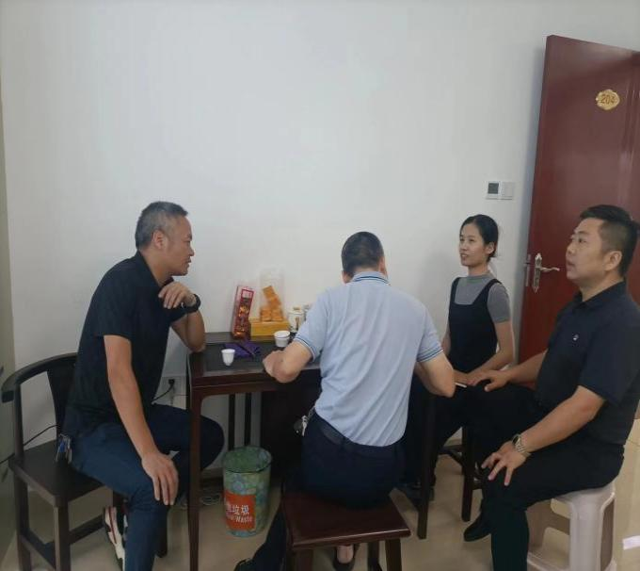
附件2：德化县城乡居民基本养老保险补助专项资金项目调研
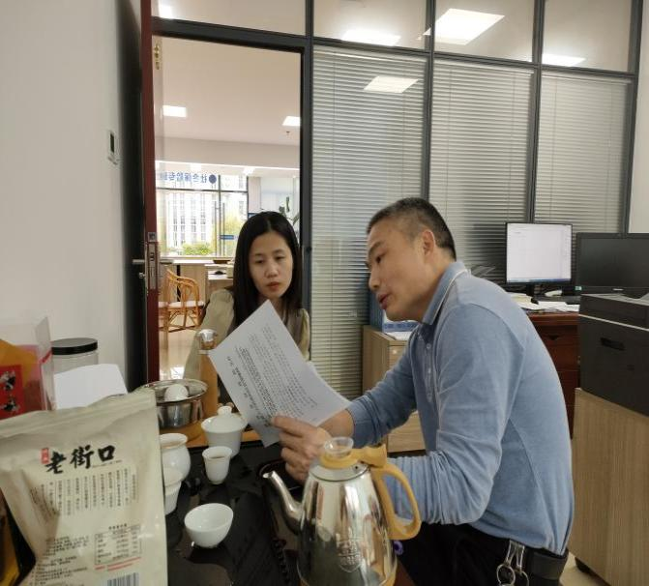

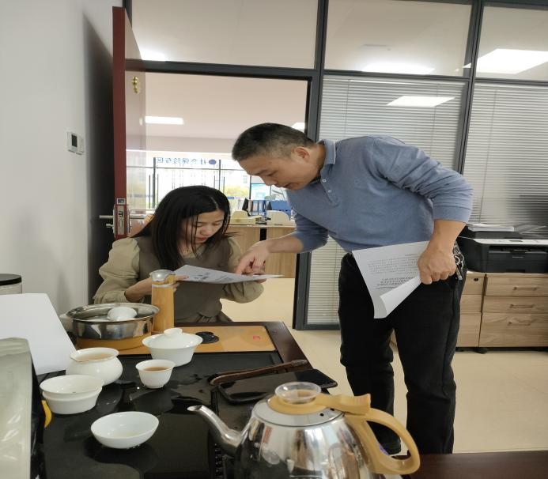

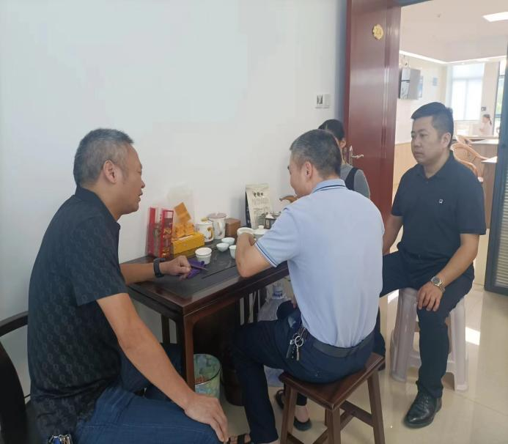
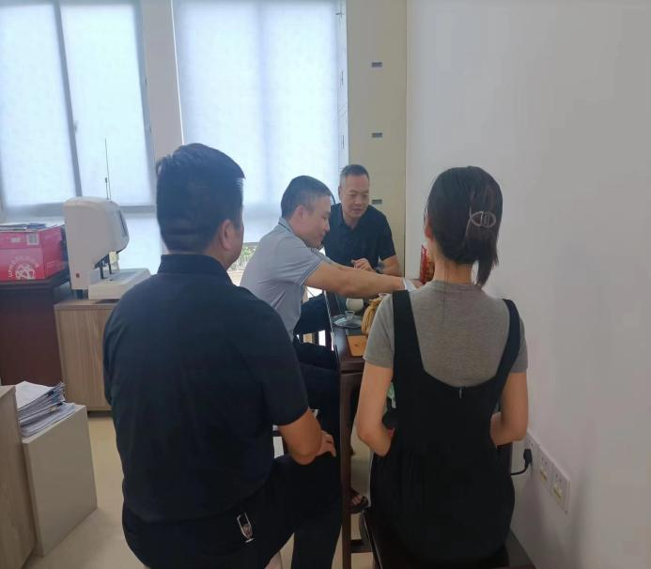

附件3：

附件3
2022年度德化县城乡居民基本养老保险补助专项资金绩效得分表
一级指标 | 二级指标 | 三级指标 | 评分标准 | 分值 | 得分
投入  （20分） | 项目立项  （6分） | 立项依据  充分性  （3分） | 评价要点：  ①项目立项是否符合国家法律法规、国民经济发展规划和相关政策；  ②项目立项是否符合行业发展规划和政策要求；  ③项目立项是否与部门职责范围相符，属于部门履职所需；  ④项目是否属于公共财政支持范围，是否符合中央、地方事权支出责任划分原则。  一项不符合扣1分，严重的此项完全不得分。 | 3 | 3
 |  | 立项程序  规范性  （3分） | 评价要点：  ①项目是否按照规定的程序申请设立，审批文件、材料是否符合相关要求；  ②事前是否已经过必要的可行性研究、专家论证、风险评估、绩效评估、集体决策。  一项不符合扣1分，严重的此项完全不得分。 | 3 | 3
 | 绩效目标  （6分） | 绩效目标  时效性  （3分） | 评价要点：  项目实际实施月份是否晚于计划月份。实际实施月份不晚于计划月份的得满分，比计划月份晚1个月以内扣1分，晚2个月以内扣2分，比计划月份晚2个月以上不得分。 | 3 | 3
 |  | 绩效目标  明确性  （3分） | 评价要点：  ①是否将项目绩效目标细化分解为具体的绩效指标；  ②是否通过清晰、可衡量的指标值予以体现；  ③是否与项目目标任务数或计划数相对应。  一项不符合扣1分，严重的此项完全不得分。 | 3 | 2
 | 资金投入  （8分） | 预算编制  科学性  （4分） | 评价要点：  ①预算编制是否经过科学论证  ②预算内容与项目内容是否匹配；  ③预算额度测算依据是否充分，是否按照标准编制  一项不符合扣1分，严重的此项完全不得分。 | 4 | 4
 |  | 资金分配  合理性  （4分） | 评价要点：  ①预算资金分配依据是否充分；  ②资金分配额度是否合理，与项目单位或地方实际是否相适应。  一项不符合扣1分。 | 4 | 4
过程  （20分） | 资金管理  （7分） | 资金到位率  （3分） | 资金到位率=（实际到位资金/预算资金）×100%。  实际到位资金：一定时期（本年度或项目期）内落实到具体项目的资金。  预算资金：一定时期（本年度或项目期）内预算安排到具体项目的资金。  资金到位率达到100%的满分，每少5个百分点扣1分，扣完为止。 | 3 | 3
 |  | 预算执行率  （2分） | 评价要点：  预算执行率=（实际支出资金/实际到位资金）×100%。  实际支出资金：一定时期（本年度或项目期）内项目实际拨付的资金。  资金使用率大于95%的满分，每少5个百分点扣1分，扣完为止。 | 2 | 2
 |  | 资金使用  合规性  （2分） | 评价要点：  ①是否符合国家财经法规和财务管理制度以及有关专项资金管理办法的规定  ②资金的拨付是否有完整的审批程序和手续  ③是否符合项目预算批复或合同规定的用途；  ④是否存在截留、挤占、挪用、虚列支出等情况。  一项不符合扣0.5分，严重的此项完全不得分。 | 2 | 2
 | 组织实施  （8分） | 管理制度  健全性  （4分） | 评价要点：  ①是否已制定或具有相应的财务和业务管理制度；  ②财务和业务管理制度是否合法、合规、完整。  一项不符合扣1分。 | 4 | 4
 |  | 制度执行  有效性  （4分） | 评价要点：  ①是否遵守相关法律法规和相关管理规定；  ②项目调整及支出调整手续是否完备；  ③项目合同书、验收报告、技术鉴定等资料是否齐全并及时归档；  ④项目实施的人员条件、场地设备、信息支撑等是否落实到位。  一项不符合扣0.5分，严重的此项完全不得分。 | 4 | 3
 | 财务管理  （5分） | 财务监控  有效性  （2分） | 评价要点：  ①是否已制定或具有相应的监控机制；是计1分，否计0分；  ②是否采取了相应的财务检查等必要的监控措施或手段。是计1分，否计0分 | 2 | 2
 |  | 绩效自评  合规性  （3分） | 评价要点：  ①是否按要求开展绩效自评工作；  ②绩效自评报告是否报送及时；  ③绩效自评报告是否完整，数据是否全面、 真实、准确，绩效指标是否细化量化和科学合理，  ④绩效自评反映的问题是否具体，意见是否可行。  一项不符合扣0.5分，严重的此项完全不得分。 | 3 | 1
产出  （30分） | 产出数量  （12分） | 参保缴费  补贴人数  （4分） | 评价要点：  60周岁以下参保缴费人数达到107900人次以上得满分，每少100人扣1分，扣完为止。 | 4 | 4
 |  | 养老金领取  人数  （4分） | 评价要点：  60周岁以上养老金领取数量41450人以上得满分，每少100人扣1分，扣完为止。 | 4 | 4
 |  | 个人缴费率  （4分） | 评价要点：  2022年度城乡居民基本养老保险全年已收取的个人缴费占应收取个人缴费的情况。缴费率达90%以上得满分，每少10%人扣1分，扣完为止。 | 4 | 4
 | 产出质量  （12分） | 养老金发放  合规性  （4分） | 评价要点：  ①是否严格执行社会保险待遇核定、发放相关制度；  ②是否确保各项待遇及时发放；  ③是否实现100%应发尽发。  ④是否及时提醒临期人员进行认证、上门服务认证等工作。  一项不符合扣1分，严重的此项完全不得分。 | 4 | 4
 |  | 违规领取待遇  追讨力度  （4分） | 评价要点：  ①是否实现数据实时共享；  ②是否加强信息比对工作；  ③是否开展违规领取清理行动；  ④是否追回全部违规待遇金额，维护基金安全。  一项不符合扣1分，严重的此项完全不得分。 | 4 | 4
 |  | 共享机制  健全性  （4分） | 评价要点：  ①是否加强乡镇劳动保障工作平台建设；  ②是否推行全省统一的社会保障卡使用；  ③是否完善城乡居民养老保险信息管理系统。  ④是否联动各有关部门密切配合，共同做好城乡居民养老保险的组织实施工作。  一项不符合扣1分，严重的此项完全不得分。 | 4 | 2
 | 产出时效  （3分） | 每月养老金  按时发放率  （3分） | 评价要点：  每月养老金按时发放率达到100%的满分，减少5个百分点扣1分。 | 3 | 3
 | 产出成本  （3分） | 成本控制率  （3分） | 评价要点：  成本控制率≤100%得满分，每多于10%一项扣1分。 | 3 | 3
效益  （30分） | 社会效益  （8分） | 经办队伍  稳定性  （4分） | 评价要点：  是否明确城乡居民养老保险工作职责，城乡居民保中心配备专人负责；  是否加强乡镇劳动保障工作平台建设，配备专人负责。  一项不符合扣2分，严重的此项完全不得分。 | 4 | 2
 |  | 政策宣传  （4分） | 评价要点：  ①是否深入基层开展城乡居民养老保险政策宣讲活动；  ②是否全面对政策进行全面宣讲与解读；  ③是否引导城乡居民踊跃参保、持续缴费，保障参保人的合法权益；  ④宣讲内容是否注重运用通俗易懂的语言和群众易于接受的方式。  一项不符合扣1分，严重的此项完全不得分。 | 4 | 3
 | 经济效益  （8分） | 人均基础养老金提高  （4分） | 评价要点：  县政府是否根据经济发展和物价指数变动等情况，适时调整提高城乡居民养老保险基础养老金月发放标准。效果显著得4分，效果较好得3分，效果一般得1—2分，效果差不得分。 | 4 | 4
 |  | 特殊参保对象  受益度  （4分） | 评价要点：  特殊参保对象受益度效果显著得4分，效果较好得3分，效果一般得1—2分，效果差不得分。 | 4 | 4
 | 可持续  影响  （8分） | 个人账户储存额连续性  （4分） | 评价要点：  ①是否为城乡居民养老保险经办机构为每位参保人员建立终身记录的养老保险个人账户；  ②是否按照《德化县人民政府关于完善德化县城乡居民基本养老保险的实施意见》（德政〔2014〕367号）的要求进行执行。  一项不符合扣2分，严重的此项完全不得分。 | 4 | 4
 |  | 参保率持续  水平增长  （4分） | 评价要点：  用于评价项目资金绩效的后续影响，参保率大于等于0%得4分，低于0%不得分。 | 4 | 4
 | 满意度  （6分） | 社会公众  满意度  （6分） | 评价要点：  采取社会调查的方式对社会公众服务对象对履职效果的满意程度。  满意度达95%的满分，减少5个百分点扣1分，直至扣完该项得分。 | 6 | 6
得 分 |  |  |  |  | 91

